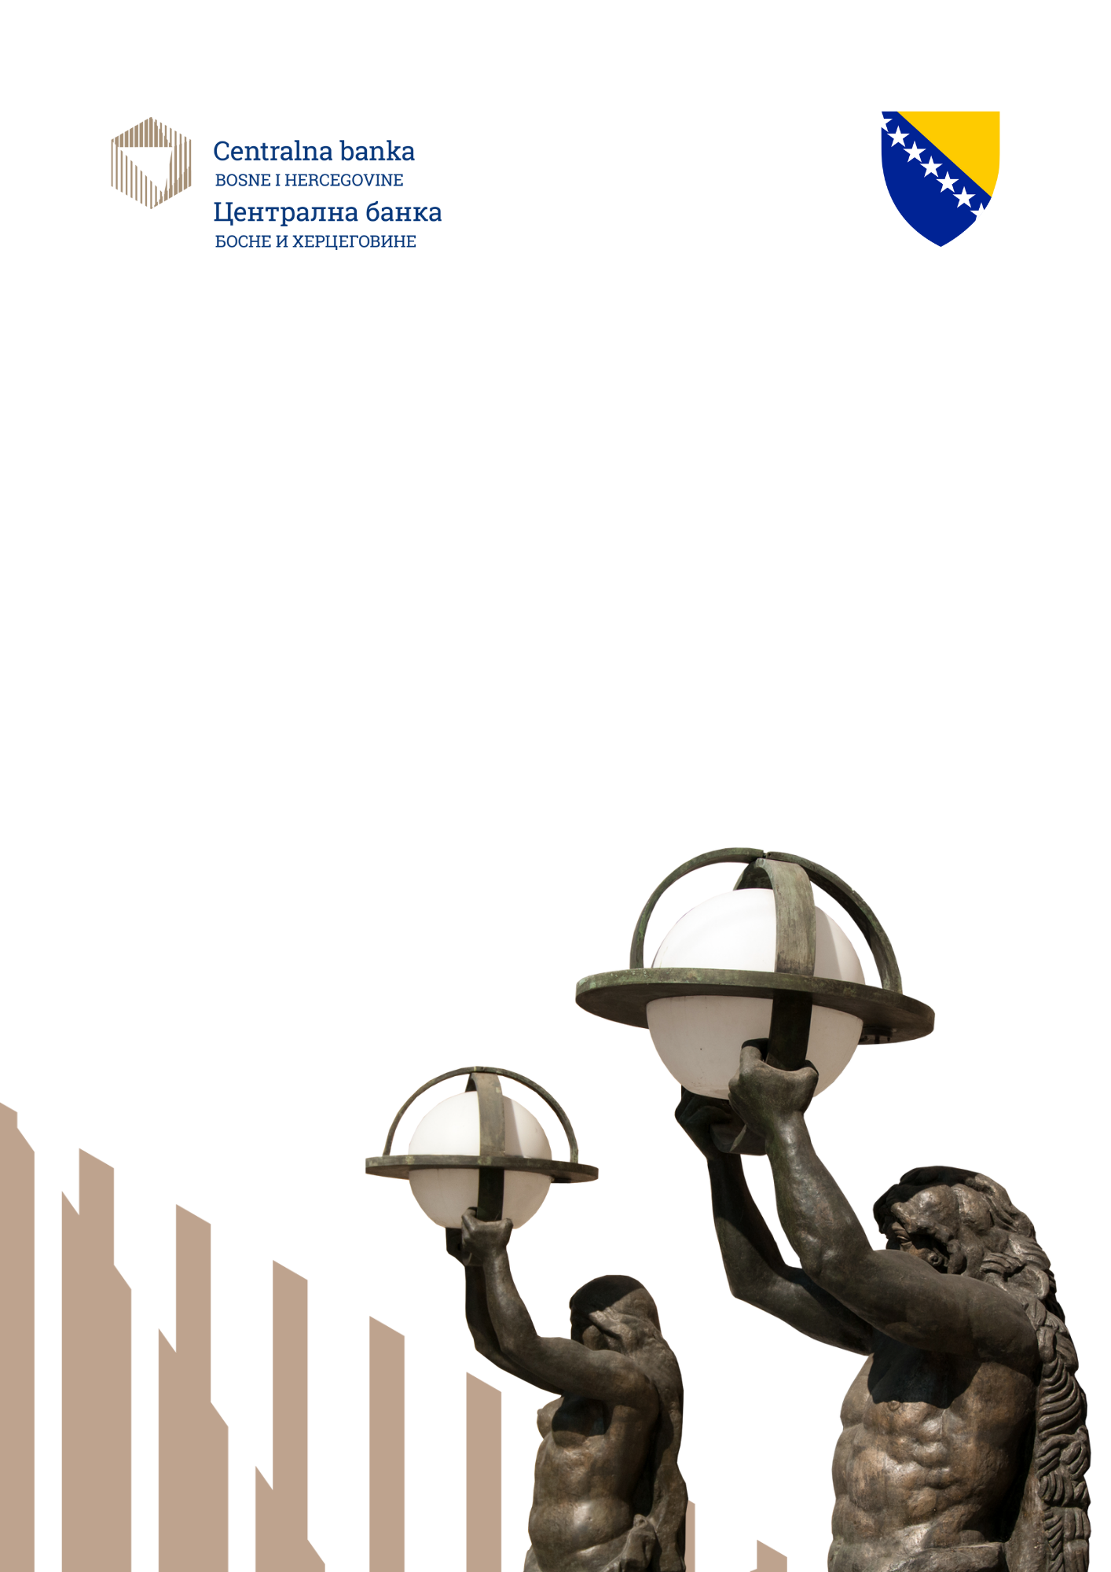
TEHNIČKE PROCEDURE
o provjeri autentičnosti i prikladnosti gotovog novca
i njegovo vraćanje u opticaj

2026. godina

Svrha i cilj

Centralna banka Bosne i Hercegovine propisala je Odlukom o provjeri autentičnosti i prikladnosti gotovog novca („Službeni glasnik BiH“, br. 25/2026.) da novčanice i kovani novac konvertibilne marke (KM) smiju biti vraćeni u opticaj uređajima kojim rukuju klijenti samo ako je provjera njihove autentičnosti i prikladnosti obavljena tipom uređaja za obradu novčanica i kovanog novca koji je uspješno testirala Centralna banka i ako su novčanice i kovani novac klasificirani kao autentični i prikladni za opticaj.
Ovim tehničkim procedurama utvrđuju se sadržaj, način i kriteriji provedbe postupka provjere rada uređaja za obradu novčanica i kovanog novca konvertibilne marke pri kontroli autentičnosti, prikladnosti za opticaj, klasifikaciji, fizičkom razvrstavanju prema vrsti uređaja i evidentiranju podataka o transakcijama.
Svrha ovih tehničkih procedura jeste da se osigura jedinstvena primjena zahtjeva iz Odluke o provjeri autentičnosti i prikladnosti gotovog novca i njegovom vraćanju u opticaj (u daljnjem tekstu Odluka), te da se u rad stavljaju samo uređaji koje je uspješno testirala Centralna banka Bosne i Hercegovine.

Zahtjev za provjeru rada uređaja

Centralna banka Bosne i Hercegovine provodi provjeru rada uređaja za obradu gotovog novca na temelju zahtjeva podnositelja, podnesenog na obrascu iz Priloga 7. Odluke, potpisanog od odgovorne osobe i ovjerenog pečatom.
Zahtjev može podnijeti proizvođač uređaja, zastupnik proizvođača, distributer ili obveznik, uz obvezno dostavljanje tehničkih karakteristika uređaja i drugih podataka relevantnih za provedbu testiranja. Zahtjev se podnosi osobno u prostorije Centralne banke ili putem elektroničke pošte na adresu: zahtjev.testiranje@cbbh.ba. Ukoliko se zahtjev dostavi skeniran putem elektroničke pošte, originalni primjerak zahtjeva se dostavlja prilikom testiranja uređaja.
Dostavljeni podatci koriste se isključivo za potrebe postupka provjere rada uređaja i tretiraju se kao povjerljivi podatci, sukladno pravilima o čuvanju poslovne tajne koja proizlaze iz Оdluke.
Po prijemu urednog zahtjeva Centralna banka određuje termin i mjesto provedbe provjere rada uređaja i o tome obavještava podnositelja zahtjeva.

Mjesto i uvjeti testiranja

Provjera rada uređaja u pravilu se obavlja u Centralnoj banci Bosne i Hercegovine. Ako je doprema uređaja otežana ili tehnički neracionalna, Centralna banka može odlučiti da se provjera rada obavi na lokaciji podnositelja zahtjeva ili drugoj odgovarajućoj lokaciji, pod uvjetom da podnositelj zahtjeva osigura sve tražene tehničke, sigurnosne i operativne uvjete za provedbu testiranja.
Podnositelj zahtjeva dužan je staviti na raspolaganje uređaj u funkcionalnom stanju, potrebnu dokumentaciju, ovlaštenu tehničku osobu za potporu tijekom testiranja i sve druge tehničke pretpostavke koje Centralna banka zatraži.

Kategorije uređaja

Uređaji za obradu novčanica i kovanog novca koji mogu biti predmet provjere rada razvrstavaju se u dvije osnovne kategorije:
- uređaje kojima rukuju klijenti,
- uređaje kojima rukuju zaposlenici obveznika.

Kod novčanica, uređaji kojima rukuju klijenti obuhvaćaju:
- uređaje za uplatu novčanica (CIM),
- uređaje za uplatu/isplatu novčanica s obradom (CRM),
- uređaje za uplatu/isplatu novčanica (CCM),
- uređaje za isplatu novčanica (COM),
- uređaje za isplatu kovanog novca (CDM).

Kod novčanica, uređaji kojima rukuju zaposlenici obuhvaćaju:
- uređaje za obradu novčanica (BPM),
- uređaje za provjeru autentičnosti novčanica (BAM),
- uređaje koji pomažu blagajniku pri obradi i polaganju novčanica (TARM),
- uređaje koji pomažu blagajniku pri polaganju novčanica (TAM).

Opći tehnički zahtjevi koje trebaju ispuniti uređaji za novčanice nalaze se u Prilogu 3 Odluke.

Kod kovanica, uređaji kojima rukuju klijenti obuhvaćaju:
- uređaje za uplatu kovanog novca koji odbijaju sumnjiv kovani novac (CDM1),
- uređaje za uplatu kovanog novca koji zadržavaju sumnjiv kovani novac (CDM2),
- uređaje za redistribuciju kovanog novca – koji odbijaju sumnjive kovanice (CRM1),
- uređaje za redistribuciju kovanica – koji zadržavaju sumnjive kovanice (CRM2),
- uređaje za redistribuciju kovanica – koji zadržavaju sumnjive kovanice i provjeravaju njihovu autentičnost (CRM3).

Kod kovanica, uređaji kojima rukuju zaposlenici obuhvaćaju:
- uređaje za sortiranje kovanog novca (CSM),
- uređaje za provjeru autentičnosti kovanog novca (CCM).

Opći tehnički zahtjevi koje trebaju ispuniti uređaji za kovanice nalaze se u Prilogu 6 Odluke.

Klasifikacija i sortiranje

U postupku provjere rada uređaja Centralna banka provjerava klasificira li uređaj novčanice u kategorije propisane prilozima Odluke, uključujući predmete koji nisu prepoznati kao novčanice izdanja Centralne banke, sumnjive novčanice, novčanice za koje se ne može sa sigurnošću utvrditi da su autentične, autentične i prikladne novčanice te autentične i neprikladne novčanice.
Za uređaje koje koriste klijenti primjenjuju se pravila klasifikacije i postupanja iz Priloga 4a, a za uređaje kojima rukuju zaposlenici pravila iz Priloga 4b Odluke.
Provjera se smatra uspješnom samo ako uređaj obrađeni gotov novac razvrstava na način koji je usklađen s propisanom kategorijom i odgovarajućim postupanjem nakon klasifikacije.

Predmet provjere rada

Provjera rada uređaja obuhvaća provjeru načina rada pri utvrđivanju autentičnosti gotovog novca, pri čemu Centralna banka, ovisno o vrsti uređaja, ispituje sposobnost uređaja da utvrdi autentičnost gotovog novca, utvrdi prikladnost za opticaj, fizički razvrsta provjeren gotov novac u odgovarajuće odjeljke, utvrdi točnost količine gotovog novca i evidentira podatke o klijentu koji je izvršio transakciju.
Testiranje se provodi pomoću testnog kompleta koji se sastoji od reprezentativnih vrsta poznatih krivotvorina te vrsta prikladnog i neprikladnog novca konvertibilne marke.
Postupak provjere rada uređaja obuhvaća:
- provjeru sposobnosti prepoznavanja autentičnih novčanica i kovanog novca (inicijalna provjera),
- provjeru sposobnosti izdvajanja krivotvorenih primjeraka novčanica i kovanog novca,
- provjeru sposobnosti utvrđivanja kvalitete novčanica i prikladnosti za opticaj,
- provjeru sposobnosti praćenja podataka o transakcijama.

Provjera sposobnosti prepoznavanja autentičnih novčanica i kovanog novca (inicijalna provjera)

Inicijalna provjera služi za utvrđivanje osnovne sposobnosti uređaja da prepozna autentične novčanice i kovani novac konvertibilne marke sukladno tehničkim karakteristikama uređaja i zahtjevima Odluke.
Novčanice i kovani novac ulažu se u svim položajima koje uređaj podržava, a Centralna banka ocjenjuje prepoznaje li uređaj pravilno autentične primjerke i razvrstava li ih u odgovarajuće kategorije.
Uspješno završena inicijalna provjera smatra se uspjelom ako je uređaj najmanje 90% uloženih novčanica ocijenio kao autentične i prikladne za opticaj jer je ovo preduvjet za nastavak cjelokupnog postupka provjere rada uređaja. Dodatni zahtjev za uređaje kojima rukuju klijenti, a koji mora biti ispunjen jest da količina novčanica izdvojenih pod sumnjom da su krivotvorine ne bude veća od 1% ukupne količine uloženih novčanica.

Provjera sposobnosti izdvajanja krivotvorenih primjeraka novčanica i kovanog novca

8.1 Provjera sposobnosti izdvajanja krivotvorenih primjeraka novčanica

Provjera sposobnosti uređaja da izdvoji krivotvorene i sumnjive primjerke novčanica provodi se korištenjem reprezentativnog uzorka poznatih tipova krivotvorina koje su do datuma testiranja bile poznate i evidentirane u Centralnoj banci Bosne i Hercegovine.
Kod uređaja kojima rukuju klijenti provjerava se da uređaj ne prihvati novčanice sumnjive ili krivotvorene primjerke kao autentične, da ih zadrži ili razvrsta u odgovarajuću kategoriju i da, kada je primjenjivo, omogući praćenje podatka o klijentu koji je obavio transakciju.
Kod uređaja kojima rukuju zaposlenici provjerava se sposobnost uređaja da izdvoji novčanice sumnjive i sve krivotvorene primjerke od autentičnih primjeraka i da ih ne svrsta među novčanice ili kovani novac prikladan za vraćanje u opticaj.
Provjera uređaja kojima rukuju klijenti smatra se uspjelom ako uređaj nijednu od uloženih krivotvorenih novčanica ne prihvati kao autentičnu i ako najmanje 90% uloženih krivotvorina izdvoji i zadrži kao krivotvorine ili kao sumnjive novčanice.
Provjera uređaja kojima rukuju zaposlenici smatra se uspjelom ako uređaj izdvoji sve krivotvorene novčanice uložene u uređaj.

8.2 Provjera sposobnosti izdvajanja krivotvorenih primjeraka kovanica

Provjera sposobnosti izdvajanja krivotvorenog kovanog novca i vrednovanje rezultata provodi se na istovjetan način kao provjera sposobnosti izdvajanja krivotvorenih primjeraka novčanica.
Pored sposobnosti izdvajanja krivotvorenih kovanica, provjerava se dodatno i sposobnost izdvajanja kovanica strane valute koje su po strukturi slične kovanicama KM, a provjera uređaja u ovom smislu smatra se uspjelom ako uređaj izdvoji sve kovanice strane valute uložene u uređaj.

Provjera sposobnosti utvrđivanja kvalitete novčanica prikladnosti za opticaj

Provjera prikladnosti obuhvaća ocjenu sposobnosti uređaja da utvrdi jesu li autentične novčanice i kovani novac prikladni ili neprikladni za opticaj, sukladno minimalnim standardima i kriterijima propisanim Odlukom i njenim prilozima.
Za novčanice se primjenjuju minimalni standardi za automatsku provjeru prikladnosti iz Priloga 1 Odluke.
Provjera sposobnosti uređaja da utvrdi kvalitetu novčanica prema prikladnosti za opticaj provodi
se pomoću određenog broja autentičnih novčanica prikladnih za opticaj i broja autentičnih novčanica neprikladnih za opticaj (pohabanih i oštećenih novčanica).
Pohabane novčanice KM su novčanice koje su uslijed uporabe dotrajale te im je znatno smanjena kvaliteta papira i boja, odnosno svojim izgledom nisu podobne za opticaj.

Oštećene novčanice KM podrazumijevaju novčanice koje su:
- nacijepljene ili iscijepane na dva ili više dijelova, pa su njihovi dijelovi lijepljenjem sastavljeni ili mogu biti sastavljeni u cijele novčanice,
- novčanice kojima uslijed oštećenja nedostaje jedan ili više dijelova i
- novčanice koje su oštećene masnoćom, bojom i slično, ili su nagorjele, progorjele, nagrižene ili izblijedile.

Novčanice se u uređaj ulažu u svim položajima koje uređaj prema tehničkim karakteristikama proizvođača podržava. Provjera uređaja smatra se uspjelom ako je uređaj najviše 5% ukupnog broja uloženih autentičnih (pohabanih i oštećenih) novčanica neprikladnih za opticaj ocijenio kao autentične i prikladne za opticaj.

Praćenje transakcija

Za uređaje kojima rukuju klijenti provjerava se i sposobnost uređaja da evidentira i pohrani podatke o klijentu koji je izvršio transakciju kada uređaj zadrži novčanice klasificirane kao sumnjive ili kao novčanice za koje se ne može sa sigurnošću utvrditi autentičnost.
Praćenje transakcija smatra se zadovoljavajućim ako postoji pouzdana veza između zadržanih novčanica i podataka o vlasniku računa ili drugom identifikacijskom podatku koji omogućava nedvosmislenu identifikaciju polagatelja, sukladno zahtjevima iz Odluke i pravilima koja su sadržajno jednaka pristupu u tehničkim procedurama Centralne banke.

Rezultati provjere rada

Nakon završene provjere Centralna banka sačinjava Izvješće o uspješnoj provjeri rada uređaja i dostavlja ga podnositelju zahtjeva u roku od 15 dana od dana izvršene provjere rada uređaja.
Izvješće važi godinu dana od dana izdavanja.
Samo uređaji koji uspješno prođu provjeru rada mogu biti uvršteni na Listu uspješno testiranih uređaja koju Centralna banka utvrđuje i objavljuje na svojoj internetskoj stranici.

Ponovna provjera

Najkasnije mjesec dana prije isteka važenja izvješća podnositelj zahtjeva dužan je podnijeti zahtjev za izdavanje novog izvješća o uspješnoj provjeri rada uređaja.
Ponovna provjera rada uređaja obvezna je i nakon svake nadogradnje ili ažuriranja hardvera i/ili softvera uređaja, u slučaju pojave novog tipa krivotvorine gotovog novca, kao i kada Centralna banka pusti u opticaj novo izdanje novčanica i/ili kovanog novca.
Ako uređaj ne zadovolji kriterije pri ponovnoj provjeri, ne može ostati na Listi uspješno testiranih uređaja.

Lista uspješno testiranih uređaja

Lista uspješno testiranih uređaja sadrži podatke o tipu uređaja, nazivu proizvođača ili zastupnika, naziv uređaja, oznaku verzije hardvera i softvera, apoenima gotovog novca koje uređaj može obrađivati i datumu objave na listi.
Za uređaje koji imaju isti hardver, softver i druge komponente kao uređaji već uvršteni na listu, Centralna banka može, sukladno Odluci, prihvatiti Izjavu o usklađenosti umjesto ponovnog punog testiranja, radi uvrštavanja na listu.

Završne odredbe

Ove tehničke procedure primjenjuju se na postupke provjere rada uređaja za obradu novčanica i kovanog novca koji se provode na temelju Odluke o provjeri autentičnosti i prikladnosti gotovog novca i njegovom vraćanju u opticaj.
Za pitanja koja nisu detaljno uređena ovim tehničkim procedurama neposredno se primjenjuju odredbe navedene odluke i njenih priloga.

